**Amtliche Bekanntmachung der Gemeinde Stepenitztal**

**Betr.: Bebauungsplan Nr. 6 "Wohnbebauung Gartenstraße"**

# Bekanntmachung des Aufstellungsbeschlusses und der frühzeitigen Öffentlichkeitsbeteiligung

Die Gemeindevertretung der Gemeinde Stepenitztal hat in ihrer Sitzung am 29.03.2022 die Aufstellung des Bebauungsplanes Nr. 6 „Wohnbebauung Gartenstraße“ beschlossen. Der Geltungsbereich umfasst mit einer Größe von ca. 1,7 ha das Flurstück 12/28 (teilw.) der Flur 1 in der Gemarkung Mallentin.

Mit dem Bebauungsplan Nr. 6 beabsichtigt die Gemeinde Stepenitztal den nordwestlichen Ortsrand Mallentins zu arrondieren. Im Süden und Osten des Geltungsbereiches grenzen bereits bebaute Wohngrundstücke sowie eine Kindertagesstätte an. Um die bestehenden Wohnnutzungen aufzugreifen und um eine behutsame, nordwestliche Arrondierung der Ortslage Mallentin zu gewährleisten, wird ein Allgemeines Wohngebiet nach § 4 Baunutzungsverordnung (BauNVO) ausgewiesen.

Der Bebauungsplan Nr. 6 der Gemeinde Stepenitztal wird im Regelverfahren gemäß § 2 BauGB aufgestellt.

Die Aufstellung des Bebauungsplanes Nr. 6 wird hiermit gemäß § 2 Abs. 1 BauGB bekannt gemacht.

Die Gemeindevertretung der Gemeinde Stepenitztal hat in ihrer Sitzung am 12.03.2024 den Vorentwurf des Bebauungsplanes Nr. 6 mit örtlichen Bauvorschriften sowie die dazugehörige Begründung inkl. Umweltbericht für die Beteiligung nach § 3 Abs. 1 sowie § 4 Abs. 1 BauGB bestimmt.

Dieser Beschluss wird hiermit bekannt gemacht.

Zum Zweck der **frühzeitigen Öffentlichkeitsbeteiligung** wird der Vorentwurf des Bebauungsplanes Nr. 6 mit örtlichen Bauvorschriften und der dazugehörige Vorentwurf der Begründung (inkl. Umweltbericht) in der Zeit

**vom 16.04.2024 bis zum 21.05.2024**

auf der Internetseite des Amtes Grevesmühlen-Land unter folgender URL veröffentlicht.

https://www.grevesmuehlen-erleben.de/news/öffentliche-bekanntmachungen

Zudem werden die Unterlagen des Vorentwurfes in das Bau- und Planungsportal M-V eingestellt.

https://www.bauportal-mv.de/bauportal/Bauleitplaene

Zusätzlich erfolgt eine öffentliche Auslegung im Bauamt des Amtes Grevesmühlen-Land, Rathausplatz 1, Haus 2, 1. Obergeschoss (gegenüber von Zimmer 2.1.05), 23936 Grevesmühlen, während der Dienstzeiten.

Während der Veröffentlichungsfrist können alle an der Planung Interessierten die Planunterlagen einsehen. Stellungnahmen sollen elektronisch übermittelt werden, können bei Bedarf aber auch schriftlich oder während der Dienststunden zur Niederschrift abgegeben werden. Es wird darauf hingewiesen, dass nicht fristgerecht abgegebene Stellungnahmen bei der Beschlussfassung über den Bauleitplan unberücksichtigt bleiben können.

**Bauamt des Amtes Grevesmühlen-Land**

**Rathausplatz 1, 23936 Grevesmühlen**

**Tel.: 03881 – 723 165**

**Mail: s.bichbaeumer@grevesmuehlen.de**

Die Verarbeitung personenbezogener Daten erfolgt auf Grundlage des Art. 6 Abs. 1 e der Datenschutzgrundverordnung (DSGVO) in Verbindung mit § 3 BauGB und dem Landesdatenschutzgesetz. Sofern die Stellungnahme ohne Absenderangaben abgeben wird, erhält der Absender keine Mitteilung über das Ergebnis der Prüfung.

Der Geltungsbereich des Bebauungsplanes Nr. 6 ist dem Übersichtsplan in der Anlage zu entnehmen.

Stepenitztal, den 03.04.2024

Koth, Bürgermeister

Anlage:

Übersichtskarte

Übersichtskarte

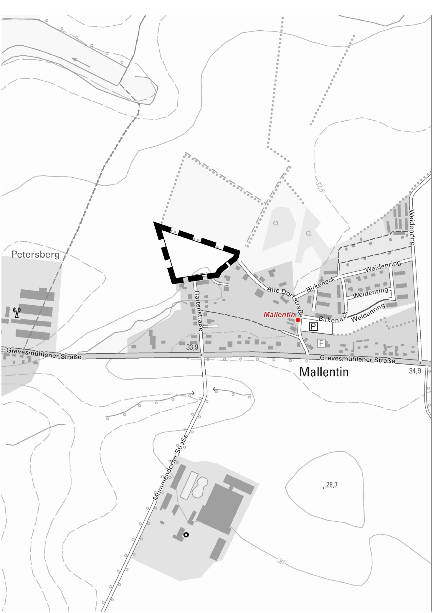

Geltungsbereich des   
Bebauungsplanes Nr. 6   
"Wohnbebauung Gartenstraße" der Gemeinde Stepenitztal

Auszug aus der digitalen toppgrafischen Karte, © GeoBasis DE/M-V 2023